肺がん術後　私のカルテ

肺がん連携パス

j0230876

お名前

かかりつけ医

　（電話：　　　－　　　　－　　　　　）

　　青森県立中央病院　　呼吸器科

　（電話：０１７－　７２６－　８１１１）代表

青森県がん診療連携協議会

**決定した連携医療機関の一覧**

かかりつけ医（初回受診日　　年　　月　　日　　時）

（電話　　　　－　　　　－　　　　　）

調剤薬局

（電話　　　　－　　　　－　　　　　）

訪問看護ステーション、居宅介護、支援事業所など

（電話　　　　－　　　　－　　　　　）

青森県立中央病院担当医

　呼吸器科　　　　　医師

（電話　０１７－　７２６－　８１１１）代表

（電話　０１７－　７２６－　８１３１）呼吸器科外来

（電話　０１７－　７２６－　８０６５）呼吸器科病棟

**もくじ**

　　はじめに：P.1

　　肺がんの手術を受けられた方へ：P.２～３

　　肺がんの治療について：P.４～９

　　基礎情報：P.１０

　　肺がん連携パス５年間スケジュール：P.１１～３０

　　青森県立中央病院がん相談窓口のご案内：P.３１

　　青森県立中央病院の各部署・担当等のご案内：P.３２

**はじめに**

**【連携パス】**とは、あなたが普段診て貰っているかかりつけ医や病気をみつけてくれた医師と**青森県立中央**病院の医師が、あなたの治療経過を共有できる「治療計画表」のことです。「連携パス」を活用し、かかりつけ医と**青森県立中央**病院の医師が協力して、あなたの治療を行ないます。

　症状が落ち着いているときの投薬や日常の診療はかかりつけ医が行い、専門的な治療や定期的な検査は**青森県立中央**病院の医師が行ないますので、ちょっとしたケガや日常の相談は、まずかかりつけ医に相談下さい。必要に応じて**青森県立中央**病院を受診していただきます。また、緊急を要する場合で休日や夜間等かかりつけ医を受診できない場合は、**青森県立中央**病院の救急救命センター（**０１７－７２６-８１２２**代表）までご連絡ください。

　この「連携パス」を活用することで、**青森県立中央**病院と地域のかかりつけ医とが協力し、患者さんの視点に立った安心で質の高い医療を提供する体制を構築することを目指しています。また、患者さんにとっても長い待ち時間や通院時間の短縮などの負担軽減や、ご自身の治療計画や経過の把握、かかりつけ医の手厚い診療による不安の解消といったメリットにもつながります。

～1～

**肺がんの手術を受けられた方へ**

**深呼吸を習慣にしましょう**

肺の柔軟性を保つため、深呼吸（腹式呼吸）を引き続き

行なってください。

息苦しくなった時は、あせらずゆっくりと深呼吸してください。

　それでも良くならないときは、早めに受診してください。

**かぜの予防をしましょう**

　手術後の肺は感染しやすい状態ですので、人ごみや換気の悪い場所は避けてください。

　外出時はマスクをし、手洗い・うがいをしっかり行なってください。

　香料や塗料のガス、噴霧クリーナーなどの刺激も避けるようにしてください。

　37.5度以上の熱が続くようであれば、早めに受診してください。

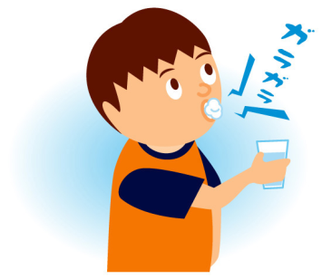



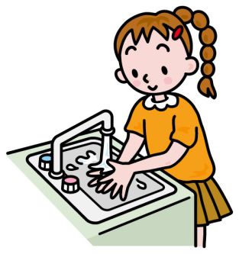

～２～

**肺がんの手術を受けられた方へ**

**身体の休息・運動**

日常生活は普通に行なってかまいません。規則正しい生活リズムを守りましょう。

　残った肺の健康のために、タバコはやめましょう。

　タバコを続けると再発の危険や、肺炎を起こして重篤な状態になることがあります。

**痛みについて**

　咳やくしゃみをした時に肋骨にそった鈍い痛みが1年前後続きますが、徐々に軽減してきます。

　痛み止めのお薬は決められた用法・用量を守って飲んでください。

　痛み止めの坐薬を使う場合は、1日3回まで6時間以上あけて使ってください。

**定期健診について**

　再診・定期受診は、今後の健康維持と再発の早期発見のため、必ず受診しましょう。



～３～

**肺がんの治療について**

　肺がんは、肉眼的には手術によってがんを取り切ることができますが、なかには再発してしまうこともあります。これは、目に見えないがん細胞がからだに残っているためと考えられています。

　そこで、再発の可能性を少なくするために術後に抗がん剤を用いて残っているがん細胞を攻撃して、やっつける治療を行ないます。手術の補助的な役割を担うことから、これを「術後補助化学療法」と言います。

　術後補助化学療法を行うと、手術後に何もしない場合と比べ、再発の可能性を5～10％減少させることが分かっています。肺がんの術後補助化学療法に用いるお薬は、目に見えないがん細胞を攻撃して死滅させ、その増殖を防ぐ働きがあります。しかし、がん細胞だけでなく正常な細胞にも影響を与えてしまうことがあるため、あなた自身に良くない影響（副作用）があらわれることがあります。

　あなたは手術後の病理検査でステージⅠ期の肺がんと診断され、術後補助化学療法の適応があると考えられます。これから術後補助化学療法について説明したいと思います。

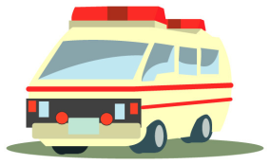

～４～

**肺がんの術後補助化学療法について**

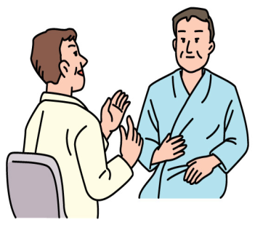**がんについて**

　私たちのからだはたくさんの細胞から

できています。正常な細胞は、細胞の設

計図といわれる遺伝子により、秩序正し

く増殖したり死滅したりします。

　ところが、何らかの原因で遺伝子が傷つくと細胞の増殖がコントロールされなくなり、細胞は無秩序に増え続けていきます。このように異常増殖した細胞を「がん細胞」といい、がん細胞のかたまりを「がん」または「悪性腫瘍」といいます。

**あなたの病期の進み具合について**

* あなたは「非小細胞がんのステージⅠ期」と診断されました。ステージⅠ期とは分類の中では一番病期の進んでいない状態です。更に腫瘍の大きさ等にてⅠA期とⅠB期に分けられます。
* 詳しくは下記の表をごらんください。

|  |  |
| --- | --- |
| がん増殖の進み具合 | |
| ステージⅠ期 | **病期が最も進んでいない状態** |
| ステージⅡ期 |  |
| ステージⅢ期 |  |
| ステージⅣ期 | **病期が最も進んだ状態** |

～５～

**あなたの症状に対する標準的な治療法**

　手術に耐えられる体力があると判断された場合、あなたに行なう最も有効な治療手段は手術によるがん細胞の切除です。

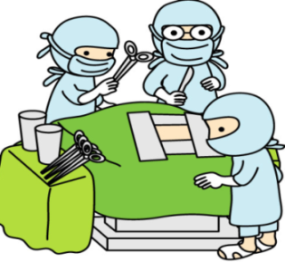

**手術を行なうと完治するの？**

・手術で目に見えるがんを全て取りきっても、目に見えない小数のがん細胞が体内に残る可能性があります。

* 残っていたがん細胞が大きくなり、目に見えるようになることを「再発」といいます。

・そこで当科ではⅠB期の患者さんには手術を終えた数週間後から「術後補助化学療法」という治療を追加で行なうとをお勧めしています。

**術後補助化学療法ってなに？**

　体内に残っているかもしれない目に見えないがん細胞を抗がん剤でやっつけて、再発を未然に防ごうとする治療を「術後補助化学療法」といいます

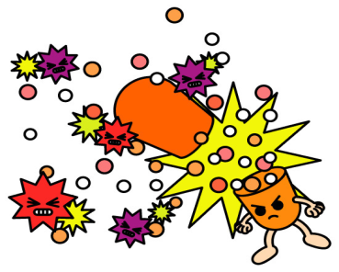

～６～

**術後補助化学療法って効果があるの？**

　非小細胞肺がんのステージⅠ期全体では、ユーエフティ（内服する抗がん剤）を手術後に飲む術後補助化学療法が、手術だけを行なった方々に比べ生存期間を延長することが「臨床試験」で証明されています。

　「臨床試験」とは「人（患者や健康な人）を対象とした治療を兼ねた試験」のことをいいます。

**ユーエフティって効くの？**

　ステージⅠ期の非小細胞肺がんの患者さんに手術でがんを完全に切除した後に行なう術後補助化学療法としては、**ユーエフティ（内服薬）の2年間投与が有効**であることが示されており、国内では標準治療の一つとして広く使用されています。

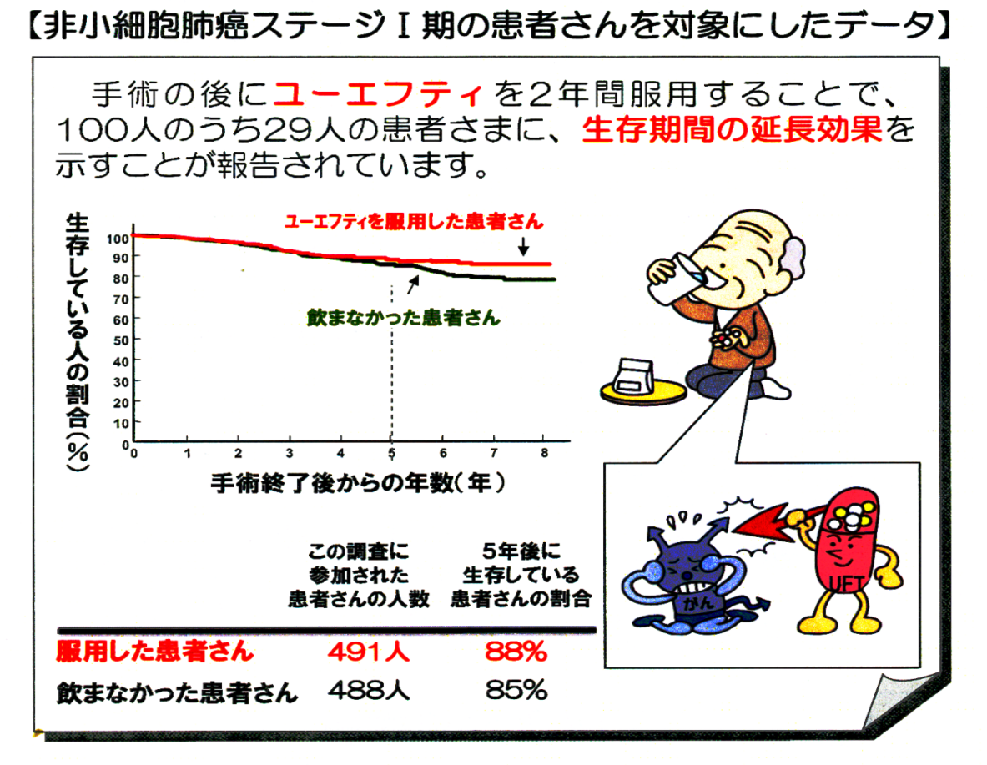　特に腫瘍の大きさが２㎝以上の場合に有効性が示されていますので、主としてⅠB期の方にお勧めしています。ⅠA期の方の場合、手術のみで治る方が多いので、差がつきにくくなっています。

～７～

**副作用について**

　目的の効果以外に、望ましくない作用が現れることを副作用といいます。

多くの薬と同じように、ユーエフティにおいても副作用が現れることがあります。

* 副作用には、症状として現れるものと、症状がなく自分ではわかりにくいもの（白血球減少、貧血、肝機能障害など）があります。
* ユーエフティを服用しているあいだは、からだの状態、症状を観察するとともに、定期的（特に飲み始めてから2ヶ月間は1ヶ月に1回以上）に血液検査を受けることを心がけてください。
* 気になる症状がある場合には、「症状の程度」「いつ現れたか」などを具体的に書いておき、診察を受けるときにできるだけ詳しく、担当の医師にお話しして下さい。

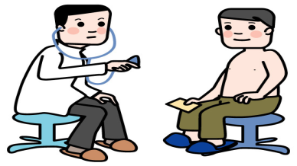

～８～

**どうして2年間飲む必要があるの？**

・非小細胞肺がんにおいてユーエフティは、2年間飲み続けることで再発予防の効果を発揮します。

　またこのほかにもユーエフティは、大腸がんや胃がんにおいてもユーエフティを服用することにより、手術のみの場合よりも予後を改善することが示されています。

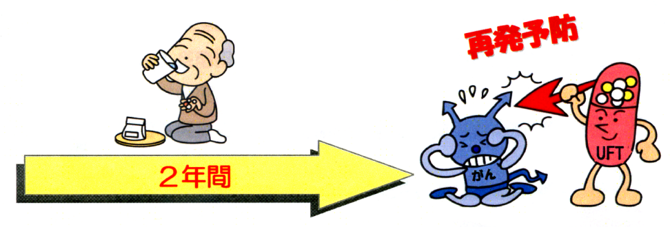

・このような過去のデーターを踏まえ、当院ではユーエフティを２年間服用することを患者さんへお勧めしています。

* 治療の方針等についてご不明な点がございましたら担当医までお気軽にご相談ください。



～９～

|  |  |  |  |  |  |  |  |  |  |  |  |  |  |  |  |  |  |  |  |  |  |  |  |  |  |  |  |  |  |  |  |  |  |  |  |  |
| --- | --- | --- | --- | --- | --- | --- | --- | --- | --- | --- | --- | --- | --- | --- | --- | --- | --- | --- | --- | --- | --- | --- | --- | --- | --- | --- | --- | --- | --- | --- | --- | --- | --- | --- | --- | --- |
| 平成　　　年　　月　　　日  **手術を受けた日**  **受けた手術（簡単な図を書いてもらってください）**  □肺葉切除（右　上・中・下，左　上・下）  　□肺全摘（右・左）  　□区域切除（　　　　　　）  　□部分切除（　　　　　　）  **最終診断**  T 　1 (　a ,　b ) 2 (　a ,　b ) 3 4  N 　0 　1 　2 　3  M 　0 　1 (　a ,　b )  Stage　ⅠA　ⅠB　ⅡA　ⅡB　ⅢA　ⅢB　Ⅳ  **アレルギー癧**  **くすりの副作用情報**   |  |  |  |  |  |  | | --- | --- | --- | --- | --- | --- | | あ　り | な　し |  | くすり | 症　状 | いつ頃 | |  |  |  |  |  |  | |  |  |  |  |  |  | |  |  |  |  |  |  | |  |  |  |  |  |  |   **今までにかかった病気**   |  | | --- | | □アレルギー性疾患（　　　　　　　　　　　　　　　　　　　　） | | □心臓の病気（　　　　　　　　　　　　　　　　　　　　　　　） | | □腎臓の病気（　　　　　　　　　　　　　　　　　　　　　　　） | | □肝臓の病気（　　　　　　　　　　　　　　　　　　　　　　　） | | □消化器の病気（　　　　　　　　　　　　　　　　　　　　　　） | | □その他　（　　　　　　　　　　　　　　　　　　　　　　　　） | |

**基礎情報**

～１０～

肺がん連携パス（手術後～６ヶ月）

患者さん用共同診療パス表（肺がん術後）

■手術日　　　年　　月　　日　　　　　　　　　　■UFT投与開始日　　　年　　月　　日

○は必須科目　△は必要時実施項目

|  |  |  |  |  |  |  |  |  |  |
| --- | --- | --- | --- | --- | --- | --- | --- | --- | --- |
| 術後 | | | | 1ヶ月 | 2ヶ月 | 3ヶ月 | 4ヶ月 | 5ヶ月 | 6ヶ月 |
| 施設 | | | | かかりつけ医  又は拠点病院 | かかりつけ医  又は拠点病院 | 拠点病院 | かかりつけ医 | かかりつけ医 | 拠点病院 |
| 診察・検査  スケジュール | | | 受診日 | / | / | / | / | / | / |
| 診察 | ○ | ○ | ○ | ○ | ○ | ○ |
| 血液生化学検査 | ○ | ○ | ○ | ○ | ○ | ○ |
| 腫瘍マーカー | △ | △ | △ | △ | △ | ○ |
| 画像検査 | ○ | ○ | ○ | ○ | ○ | ○ |
| 教育・指導 | | | 生活指導 |  |  |  |  |  |  |
| 診察 | | |  |  |  |  |  |  |  |
|  |  |  |  |  |  |  |
|  |  |  |  |  |  |  |
|  |  |  |  |  |  |  |
| 血液・画像  検査 | | | 血液検査異常 | 無・有  (　　　　) | 無・有  (　　　　) | 無・有  (　　　　) | 無・有  (　　　　) | 無・有  (　　　　) | 無・有  (　　　　) |
| CEA異常 | 無・有  (　　　　) | 無・有  (　　　　) | 無・有  (　　　　) | 無・有  (　　　　) | 無・有  (　　　　) | 無・有  (　　　　) |
| 画像診断異常 | 無・有  (　　　　) | 無・有  (　　　　) | 無・有  (　　　　) | 無・有  (　　　　) | 無・有  (　　　　) | 無・有  (　　　　) |
| その他 |  |  |  |  |  |  |
| 補助化学療法 | | | UFT | △ | △ | △ | △ | △ | △ |
| その他 |  |  |  |  |  |  |
| 自覚症状 | 胸部の  チェック | 体重 | | kg | kg | kg | kg | kg | kg |
| 手術の傷の周囲に赤み、熱感がある | |  |  |  |  |  |  |
| 胸部の痛み | |  |  |  |  |  |  |
| 咳・痰（血痰も含む） | |  |  |  |  |  |  |
| 息切れがする | |  |  |  |  |  |  |
| その他 | |  |  |  |  |  |  |
| それ以外の  チェック  (副作用等) | 発熱・喉の痛み | |  |  |  |  |  |  |
| 吐き気や嘔吐 | |  |  |  |  |  |  |
| 下痢 | |  |  |  |  |  |  |
| 口内炎 | |  |  |  |  |  |  |
| 体重増加がある | |  |  |  |  |  |  |
| 倦怠感 | |  |  |  |  |  |  |
| 発疹・発赤 | |  |  |  |  |  |  |
| 色素沈着 | |  |  |  |  |  |  |
| その他 | | |  |  |  |  |  |  |

本診療計画表は本県がん診療拠点病医院の呼吸器科・呼吸器外科専門医の協議により作成されたものです。

下表の検査項目や通院間隔は必ずしも肺癌診療ガイドライン（2005年版）で推奨されているものではありません。

フォローアップの検査項目と通院間隔の妥当性については今後検証が必要です。

～１１～

|  |
| --- |
| **～メモ ～**  　月　日を書き、自分の症状や医師に言われたこと、  検査の結果、相談したいとこなど自由に書きましょう。  （医師、看護師、薬剤師の方々も必要事項を記載ください） |

～１２～

肺がん連携パス（７ヶ月～１年）

○は必須科目　△は必要時実施項目

|  |  |  |  |  |  |  |  |  |
| --- | --- | --- | --- | --- | --- | --- | --- | --- |
| 術後 | | | 7ヶ月 | 8ヶ月 | 9ヶ月 | 10ヶ月 | 11ヶ月 | 1年 |
| 施設 | | | かかりつけ医 | かかりつけ医 | かかりつけ医 | かかりつけ医 | かかりつけ医 | 拠点病院 |
| 診察・検査  スケジュール | | 受診日 | / | / | / | / | / | / |
| 診察 | ○ | ○ | ○ | ○ | ○ | ○ |
| 血液生化学検査 | ○ | ○ | ○ | ○ | ○ | ○ |
| 腫瘍マーカー | △ | △ | △ | △ | △ | ○ |
| 画像検査 | ○ | ○ | ○ | ○ | ○ | ○ |
| 教育・指導 | | 生活指導 |  |  |  |  |  |  |
| 診察 | |  |  |  |  |  |  |  |
|  |  |  |  |  |  |  |
|  |  |  |  |  |  |  |
|  |  |  |  |  |  |  |
| 血液・画像  検査 | | 血液検査異常 | 無・有  (　　　　) | 無・有  (　　　　) | 無・有  (　　　　) | 無・有  (　　　　) | 無・有  (　　　　) | 無・有  (　　　　) |
| CEA異常 | 無・有  (　　　　) | 無・有  (　　　　) | 無・有  (　　　　) | 無・有  (　　　　) | 無・有  (　　　　) | 無・有  (　　　　) |
| 画像診断異常 | 無・有  (　　　　) | 無・有  (　　　　) | 無・有  (　　　　) | 無・有  (　　　　) | 無・有  (　　　　) | 無・有  (　　　　) |
| その他 |  |  |  |  |  |  |
| 補助化学療法 | | UFT | △ | △ | △ | △ | △ | △ |
| その他 |  |  |  |  |  |  |
| 自覚症状 | 胸部の  チェック | 体重 | kg | kg | kg | kg | kg | kg |
| 手術の傷の周囲に赤み、熱感がある |  |  |  |  |  |  |
| 胸部の痛み |  |  |  |  |  |  |
| 咳・痰（血痰も含む） |  |  |  |  |  |  |
| 息切れがする |  |  |  |  |  |  |
| その他 |  |  |  |  |  |  |
| それ以外の  チェック  (副作用等) | 発熱・喉の痛み |  |  |  |  |  |  |
| 吐き気や嘔吐 |  |  |  |  |  |  |
| 下痢 |  |  |  |  |  |  |
| 口内炎 |  |  |  |  |  |  |
| 体重増加がある |  |  |  |  |  |  |
| 倦怠感 |  |  |  |  |  |  |
| 発疹・発赤 |  |  |  |  |  |  |
| 色素沈着 |  |  |  |  |  |  |
| その他 | |  |  |  |  |  |  |

～１３～

|  |
| --- |
| **～メモ ～** |

～１４～

肺がん連携パス（１年１～６ヶ月）

○は必須科目　△は必要時実施項目

|  |  |  |  |  |  |  |  |  |
| --- | --- | --- | --- | --- | --- | --- | --- | --- |
| 術後 | | | １年1ヶ月 | １年２ヶ月 | １年３ヶ月 | １年４ヶ月 | １年５ヶ月 | １年６ヶ月 |
| 施設 | | | かかりつけ医 | かかりつけ医 | かかりつけ医 | かかりつけ医 | かかりつけ医 | 拠点病院 |
| 診察・検査  スケジュール | | 受診日 | / | / | / | / | / | / |
| 診察 | ○ | ○ | ○ | ○ | ○ | ○ |
| 血液生化学検査 | ○ | ○ | ○ | ○ | ○ | ○ |
| 腫瘍マーカー | △ | △ | △ | △ | △ | ○ |
| 画像検査 | ○ | ○ | ○ | ○ | ○ | ○ |
| 教育・指導 | | 生活指導 |  |  |  |  |  |  |
| 診察 | |  |  |  |  |  |  |  |
|  |  |  |  |  |  |  |
|  |  |  |  |  |  |  |
|  |  |  |  |  |  |  |
| 血液・画像  検査 | | 血液検査異常 | 無・有  (　　　　) | 無・有  (　　　　) | 無・有  (　　　　) | 無・有  (　　　　) | 無・有  (　　　　) | 無・有  (　　　　) |
| CEA異常 | 無・有  (　　　　) | 無・有  (　　　　) | 無・有  (　　　　) | 無・有  (　　　　) | 無・有  (　　　　) | 無・有  (　　　　) |
| 画像診断異常 | 無・有  (　　　　) | 無・有  (　　　　) | 無・有  (　　　　) | 無・有  (　　　　) | 無・有  (　　　　) | 無・有  (　　　　) |
| その他 |  |  |  |  |  |  |
| 補助化学療法 | | UFT | △ | △ | △ | △ | △ | △ |
| その他 |  |  |  |  |  |  |
| 自覚症状 | 胸部の  チェック | 体重 | kg | kg | kg | kg | kg | kg |
| 手術の傷の周囲に赤み、熱感がある |  |  |  |  |  |  |
| 胸部の痛み |  |  |  |  |  |  |
| 咳・痰（血痰も含む） |  |  |  |  |  |  |
| 息切れがする |  |  |  |  |  |  |
| その他 |  |  |  |  |  |  |
| それ以外の  チェック  (副作用等) | 発熱・喉の痛み |  |  |  |  |  |  |
| 吐き気や嘔吐 |  |  |  |  |  |  |
| 下痢 |  |  |  |  |  |  |
| 口内炎 |  |  |  |  |  |  |
| 体重増加がある |  |  |  |  |  |  |
| 倦怠感 |  |  |  |  |  |  |
| 発疹・発赤 |  |  |  |  |  |  |
| 色素沈着 |  |  |  |  |  |  |
| その他 | |  |  |  |  |  |  |

～１５～

|  |
| --- |
| **～メモ ～** |

～１６～

肺がん連携パス（１年７ヶ月～２年）

○は必須科目　△は必要時実施項目

|  |  |  |  |  |  |  |  |  |
| --- | --- | --- | --- | --- | --- | --- | --- | --- |
| 術後 | | | 1年7ヶ月 | 1年８ヶ月 | 1年９ヶ月 | 1年１０ヶ月 | 1年１１ヶ月 | ２年 |
| 施設 | | | かかりつけ医 | かかりつけ医 | かかりつけ医 | かかりつけ医 | かかりつけ医 | 拠点病院 |
| 診察・検査  スケジュール | | 受診日 | / | / | / | / | / | / |
| 診察 | ○ | ○ | ○ | ○ | ○ | ○ |
| 血液生化学検査 | ○ | ○ | ○ | ○ | ○ | ○ |
| 腫瘍マーカー | △ | △ | △ | △ | △ | ○ |
| 画像検査 | ○ | ○ | ○ | ○ | ○ | ○ |
| 教育・指導 | | 生活指導 |  |  |  |  |  |  |
| 診察 | |  |  |  |  |  |  |  |
|  |  |  |  |  |  |  |
|  |  |  |  |  |  |  |
|  |  |  |  |  |  |  |
| 血液・画像  検査 | | 血液検査異常 | 無・有  (　　　　) | 無・有  (　　　　) | 無・有  (　　　　) | 無・有  (　　　　) | 無・有  (　　　　) | 無・有  (　　　　) |
| CEA異常 | 無・有  (　　　　) | 無・有  (　　　　) | 無・有  (　　　　) | 無・有  (　　　　) | 無・有  (　　　　) | 無・有  (　　　　) |
| 画像診断異常 | 無・有  (　　　　) | 無・有  (　　　　) | 無・有  (　　　　) | 無・有  (　　　　) | 無・有  (　　　　) | 無・有  (　　　　) |
| その他 |  |  |  |  |  |  |
| 補助化学療法 | | UFT | △ | △ | △ | △ | △ | △ |
| その他 |  |  |  |  |  |  |
| 自覚症状 | 胸部の  チェック | 体重 | kg | kg | kg | kg | kg | kg |
| 手術の傷の周囲に赤み、熱感がある |  |  |  |  |  |  |
| 胸部の痛み |  |  |  |  |  |  |
| 咳・痰（血痰も含む） |  |  |  |  |  |  |
| 息切れがする |  |  |  |  |  |  |
| その他 |  |  |  |  |  |  |
| それ以外の  チェック  (副作用等) | 発熱・喉の痛み |  |  |  |  |  |  |
| 吐き気や嘔吐 |  |  |  |  |  |  |
| 下痢 |  |  |  |  |  |  |
| 口内炎 |  |  |  |  |  |  |
| 体重増加がある |  |  |  |  |  |  |
| 倦怠感 |  |  |  |  |  |  |
| 発疹・発赤 |  |  |  |  |  |  |
| 色素沈着 |  |  |  |  |  |  |
| その他 | |  |  |  |  |  |  |

～１７～

|  |
| --- |
| **～メモ ～** |

～1８～

肺がん連携パス（２年１～６ヶ月）

○は必須科目　△は必要時実施項目

|  |  |  |  |  |  |  |  |  |
| --- | --- | --- | --- | --- | --- | --- | --- | --- |
| 術後 | | | 2年１ヶ月 | 2年２ヶ月 | 2年３ヶ月 | 2年４ヶ月 | 2年５ヶ月 | ２年６ヶ月 |
| 施設 | | | かかりつけ医 | かかりつけ医 | かかりつけ医 | かかりつけ医 | かかりつけ医 | 拠点病院 |
| 診察・検査  スケジュール | | 受診日 | / | / | / | / | / | / |
| 診察 | △ | △ | ○ | △ | △ | ○ |
| 血液生化学検査 |  |  |  |  |  |  |
| 腫瘍マーカー | △ | △ | △ | △ | △ | ○ |
| 画像検査 |  |  | ○ |  |  | ○ |
| 教育・指導 | | 生活指導 |  |  |  |  |  |  |
| 診察 | |  |  |  |  |  |  |  |
|  |  |  |  |  |  |  |
|  |  |  |  |  |  |  |
|  |  |  |  |  |  |  |
| 血液・画像  検査 | | 血液検査異常 | 無・有  (　　　　) | 無・有  (　　　　) | 無・有  (　　　　) | 無・有  (　　　　) | 無・有  (　　　　) | 無・有  (　　　　) |
| CEA異常 | 無・有  (　　　　) | 無・有  (　　　　) | 無・有  (　　　　) | 無・有  (　　　　) | 無・有  (　　　　) | 無・有  (　　　　) |
| 画像診断異常 | 無・有  (　　　　) | 無・有  (　　　　) | 無・有  (　　　　) | 無・有  (　　　　) | 無・有  (　　　　) | 無・有  (　　　　) |
| その他 |  |  |  |  |  |  |
| 自覚症状 | 胸部の  チェック | 体重 | kg | kg | kg | kg | kg | kg |
| 手術の傷の周囲に赤み、熱感がある |  |  |  |  |  |  |
| 胸部の痛み |  |  |  |  |  |  |
| 咳・痰（血痰も含む） |  |  |  |  |  |  |
| 息切れがする |  |  |  |  |  |  |
| その他 |  |  |  |  |  |  |
| それ以外の  チェック  (副作用等) | 発熱・喉の痛み |  |  |  |  |  |  |
| 吐き気や嘔吐 |  |  |  |  |  |  |
| 下痢 |  |  |  |  |  |  |
| 口内炎 |  |  |  |  |  |  |
| 体重増加がある |  |  |  |  |  |  |
| 倦怠感 |  |  |  |  |  |  |
| 発疹・発赤 |  |  |  |  |  |  |
| 色素沈着 |  |  |  |  |  |  |
| その他 | |  |  |  |  |  |  |

～1９～

|  |
| --- |
| **～メモ ～** |

～２０～

肺がん連携パス（２年７ヶ月～３年）

○は必須科目　△は必要時実施項目

|  |  |  |  |  |  |  |  |  |
| --- | --- | --- | --- | --- | --- | --- | --- | --- |
| 術後 | | | ２年７ヶ月 | ２年８ヶ月 | 2年９ヶ月 | ２年１０ヶ月 | 2年11ヶ月 | ３年 |
| 施設 | | | かかりつけ医 | かかりつけ医 | かかりつけ医 | かかりつけ医 | かかりつけ医 | 拠点病院 |
| 診察・検査  スケジュール | | 受診日 | / | / | / | / | / | / |
| 診察 | △ | △ | ○ | △ | △ | ○ |
| 血液生化学検査 |  |  |  |  |  |  |
| 腫瘍マーカー | △ | △ | △ | △ | △ | ○ |
| 画像検査 |  |  | ○ |  |  | ○ |
| 教育・指導 | | 生活指導 |  |  |  |  |  |  |
| 診察 | |  |  |  |  |  |  |  |
|  |  |  |  |  |  |  |
|  |  |  |  |  |  |  |
|  |  |  |  |  |  |  |
| 血液・画像  検査 | | 血液検査異常 | 無・有  (　　　　) | 無・有  (　　　　) | 無・有  (　　　　) | 無・有  (　　　　) | 無・有  (　　　　) | 無・有  (　　　　) |
| CEA異常 | 無・有  (　　　　) | 無・有  (　　　　) | 無・有  (　　　　) | 無・有  (　　　　) | 無・有  (　　　　) | 無・有  (　　　　) |
| 画像診断異常 | 無・有  (　　　　) | 無・有  (　　　　) | 無・有  (　　　　) | 無・有  (　　　　) | 無・有  (　　　　) | 無・有  (　　　　) |
| その他 |  |  |  |  |  |  |
| 自覚症状 | 胸部の  チェック | 体重 | kg | kg | kg | kg | kg | kg |
| 手術の傷の周囲に赤み、熱感がある |  |  |  |  |  |  |
| 胸部の痛み |  |  |  |  |  |  |
| 咳・痰（血痰も含む） |  |  |  |  |  |  |
| 息切れがする |  |  |  |  |  |  |
| その他 |  |  |  |  |  |  |
| それ以外の  チェック  (副作用等) | 発熱・喉の痛み |  |  |  |  |  |  |
| 吐き気や嘔吐 |  |  |  |  |  |  |
| 下痢 |  |  |  |  |  |  |
| 口内炎 |  |  |  |  |  |  |
| 体重増加がある |  |  |  |  |  |  |
| 倦怠感 |  |  |  |  |  |  |
| 発疹・発赤 |  |  |  |  |  |  |
| 色素沈着 |  |  |  |  |  |  |
| その他 | |  |  |  |  |  |  |

～２１～

|  |
| --- |
| **～メモ ～** |

～２２～

肺がん連携パス（３年１～６ヶ月）

○は必須科目　△は必要時実施項目

|  |  |  |  |  |  |  |  |  |
| --- | --- | --- | --- | --- | --- | --- | --- | --- |
| 術後 | | | 3年１ヶ月 | 3年２ヶ月 | 3年３ヶ月 | 3年4ヶ月 | 3年５ヶ月 | 3年６ヶ月 |
| 施設 | | | かかりつけ医 | かかりつけ医 | かかりつけ医 | かかりつけ医 | かかりつけ医 | 拠点病院 |
| 診察・検査  スケジュール | | 受診日 | / | / | / | / | / | / |
| 診察 | △ | △ | ○ | △ | △ | ○ |
| 血液生化学検査 |  |  |  |  |  |  |
| 腫瘍マーカー | △ | △ | △ | △ | △ | ○ |
| 画像検査 |  |  | ○ |  |  | ○ |
| 教育・指導 | | 生活指導 |  |  |  |  |  |  |
| 診察 | |  |  |  |  |  |  |  |
|  |  |  |  |  |  |  |
|  |  |  |  |  |  |  |
|  |  |  |  |  |  |  |
| 血液・画像  検査 | | 血液検査異常 | 無・有  (　　　　) | 無・有  (　　　　) | 無・有  (　　　　) | 無・有  (　　　　) | 無・有  (　　　　) | 無・有  (　　　　) |
| CEA異常 | 無・有  (　　　　) | 無・有  (　　　　) | 無・有  (　　　　) | 無・有  (　　　　) | 無・有  (　　　　) | 無・有  (　　　　) |
| 画像診断異常 | 無・有  (　　　　) | 無・有  (　　　　) | 無・有  (　　　　) | 無・有  (　　　　) | 無・有  (　　　　) | 無・有  (　　　　) |
| その他 |  |  |  |  |  |  |
| 自覚症状 | 胸部の  チェック | 体重 | kg | kg | kg | kg | kg | kg |
| 手術の傷の周囲に赤み、熱感がある |  |  |  |  |  |  |
| 胸部の痛み |  |  |  |  |  |  |
| 咳・痰（血痰も含む） |  |  |  |  |  |  |
| 息切れがする |  |  |  |  |  |  |
| その他 |  |  |  |  |  |  |
| それ以外の  チェック  (副作用等) | 発熱・喉の痛み |  |  |  |  |  |  |
| 吐き気や嘔吐 |  |  |  |  |  |  |
| 下痢 |  |  |  |  |  |  |
| 口内炎 |  |  |  |  |  |  |
| 体重増加がある |  |  |  |  |  |  |
| 倦怠感 |  |  |  |  |  |  |
| 発疹・発赤 |  |  |  |  |  |  |
| 色素沈着 |  |  |  |  |  |  |
| その他 | |  |  |  |  |  |  |

～２３～

|  |
| --- |
| **～メモ ～** |

～２４～

肺がん連携パス（３年７ヶ月～４年）

○は必須科目　△は必要時実施項目

|  |  |  |  |  |  |  |  |  |
| --- | --- | --- | --- | --- | --- | --- | --- | --- |
| 術後 | | | ３年７ヶ月 | 3年８ヶ月 | 3年９ヶ月 | 3年１０ヶ月 | 3年１１ヶ月 | ４年 |
| 施設 | | | かかりつけ医 | かかりつけ医 | かかりつけ医 | かかりつけ医 | かかりつけ医 | 拠点病院 |
| 診察・検査  スケジュール | | 受診日 | / | / | / | / | / | / |
| 診察 | △ | △ | ○ | △ | △ | ○ |
| 血液生化学検査 |  |  |  |  |  |  |
| 腫瘍マーカー | △ | △ | △ | △ | △ | ○ |
| 画像検査 |  |  | ○ |  |  | ○ |
| 教育・指導 | | 生活指導 |  |  |  |  |  |  |
| 診察 | |  |  |  |  |  |  |  |
|  |  |  |  |  |  |  |
|  |  |  |  |  |  |  |
|  |  |  |  |  |  |  |
| 血液・画像  検査 | | 血液検査異常 | 無・有  (　　　　) | 無・有  (　　　　) | 無・有  (　　　　) | 無・有  (　　　　) | 無・有  (　　　　) | 無・有  (　　　　) |
| CEA異常 | 無・有  (　　　　) | 無・有  (　　　　) | 無・有  (　　　　) | 無・有  (　　　　) | 無・有  (　　　　) | 無・有  (　　　　) |
| 画像診断異常 | 無・有  (　　　　) | 無・有  (　　　　) | 無・有  (　　　　) | 無・有  (　　　　) | 無・有  (　　　　) | 無・有  (　　　　) |
| その他 |  |  |  |  |  |  |
| 自覚症状 | 胸部の  チェック | 体重 | kg | kg | kg | kg | kg | kg |
| 手術の傷の周囲に赤み、熱感がある |  |  |  |  |  |  |
| 胸部の痛み |  |  |  |  |  |  |
| 咳・痰（血痰も含む） |  |  |  |  |  |  |
| 息切れがする |  |  |  |  |  |  |
| その他 |  |  |  |  |  |  |
| それ以外の  チェック  (副作用等) | 発熱・喉の痛み |  |  |  |  |  |  |
| 吐き気や嘔吐 |  |  |  |  |  |  |
| 下痢 |  |  |  |  |  |  |
| 口内炎 |  |  |  |  |  |  |
| 体重増加がある |  |  |  |  |  |  |
| 倦怠感 |  |  |  |  |  |  |
| 発疹・発赤 |  |  |  |  |  |  |
| 色素沈着 |  |  |  |  |  |  |
| その他 | |  |  |  |  |  |  |

～２５～

|  |
| --- |
| **～メモ ～** |

～２６～

肺がん連携パス（４年１～６ヶ月）

○は必須科目　△は必要時実施項目

|  |  |  |  |  |  |  |  |  |
| --- | --- | --- | --- | --- | --- | --- | --- | --- |
| 術後 | | | 4年１ヶ月 | 4年２ヶ月 | 4年３ヶ月 | 4年４ヶ月 | 4年5ヶ月 | 4年６ヶ月 |
| 施設 | | | かかりつけ医 | かかりつけ医 | かかりつけ医 | かかりつけ医 | かかりつけ医 | 拠点病院 |
| 診察・検査  スケジュール | | 受診日 | / | / | / | / | / | / |
| 診察 | △ | △ | △ | △ | △ | ○ |
| 血液生化学検査 |  |  |  |  |  |  |
| 腫瘍マーカー | △ | △ | △ | △ | △ | △ |
| 画像検査 |  |  |  |  |  | ○ |
| 教育・指導 | | 生活指導 |  |  |  |  |  |  |
| 診察 | |  |  |  |  |  |  |  |
|  |  |  |  |  |  |  |
|  |  |  |  |  |  |  |
|  |  |  |  |  |  |  |
| 血液・画像  検査 | | 血液検査異常 | 無・有  (　　　　) | 無・有  (　　　　) | 無・有  (　　　　) | 無・有  (　　　　) | 無・有  (　　　　) | 無・有  (　　　　) |
| CEA異常 | 無・有  (　　　　) | 無・有  (　　　　) | 無・有  (　　　　) | 無・有  (　　　　) | 無・有  (　　　　) | 無・有  (　　　　) |
| 画像診断異常 | 無・有  (　　　　) | 無・有  (　　　　) | 無・有  (　　　　) | 無・有  (　　　　) | 無・有  (　　　　) | 無・有  (　　　　) |
| その他 |  |  |  |  |  |  |
| 自覚症状 | 胸部の  チェック | 体重 | kg | kg | kg | kg | kg | kg |
| 手術の傷の周囲に赤み、熱感がある |  |  |  |  |  |  |
| 胸部の痛み |  |  |  |  |  |  |
| 咳・痰（血痰も含む） |  |  |  |  |  |  |
| 息切れがする |  |  |  |  |  |  |
| その他 |  |  |  |  |  |  |
| それ以外の  チェック  (副作用等) | 発熱・喉の痛み |  |  |  |  |  |  |
| 吐き気や嘔吐 |  |  |  |  |  |  |
| 下痢 |  |  |  |  |  |  |
| 口内炎 |  |  |  |  |  |  |
| 体重増加がある |  |  |  |  |  |  |
| 倦怠感 |  |  |  |  |  |  |
| 発疹・発赤 |  |  |  |  |  |  |
| 色素沈着 |  |  |  |  |  |  |
| その他 | |  |  |  |  |  |  |

～２７～

|  |
| --- |
| **～メモ ～** |

～2８～

肺がん連携パス（４年７ヶ月～５年）

○は必須科目　△は必要時実施項目

|  |  |  |  |  |  |  |  |  |
| --- | --- | --- | --- | --- | --- | --- | --- | --- |
| 術後 | | | ４年７ヶ月 | ４年８ヶ月 | ４年９ヶ月 | ４年１０ヶ月 | ４年１１ヶ月 | ５年 |
| 施設 | | | かかりつけ医 | かかりつけ医 | かかりつけ医 | かかりつけ医 | かかりつけ医 | 拠点病院 |
| 診察・検査  スケジュール | | 受診日 | / | / | / | / | / | / |
| 診察 | △ | △ | △ | △ | △ | ○ |
| 血液生化学検査 |  |  |  |  |  |  |
| 腫瘍マーカー | △ | △ | △ | △ | △ | ○ |
| 画像検査 |  |  |  |  |  | ○ |
| 教育・指導 | | 生活指導 |  |  |  |  |  |  |
| 診察 | |  |  |  |  |  |  |  |
|  |  |  |  |  |  |  |
|  |  |  |  |  |  |  |
|  |  |  |  |  |  |  |
| 血液・画像  検査 | | 血液検査異常 | 無・有  (　　　　) | 無・有  (　　　　) | 無・有  (　　　　) | 無・有  (　　　　) | 無・有  (　　　　) | 無・有  (　　　　) |
| CEA異常 | 無・有  (　　　　) | 無・有  (　　　　) | 無・有  (　　　　) | 無・有  (　　　　) | 無・有  (　　　　) | 無・有  (　　　　) |
| 画像診断異常 | 無・有  (　　　　) | 無・有  (　　　　) | 無・有  (　　　　) | 無・有  (　　　　) | 無・有  (　　　　) | 無・有  (　　　　) |
| その他 |  |  |  |  |  |  |
| 自覚症状 | 胸部の  チェック | 体重 | kg | kg | kg | kg | kg | kg |
| 手術の傷の周囲に赤み、熱感がある |  |  |  |  |  |  |
| 胸部の痛み |  |  |  |  |  |  |
| 咳・痰（血痰も含む） |  |  |  |  |  |  |
| 息切れがする |  |  |  |  |  |  |
| その他 |  |  |  |  |  |  |
| それ以外の  チェック  (副作用等) | 発熱・喉の痛み |  |  |  |  |  |  |
| 吐き気や嘔吐 |  |  |  |  |  |  |
| 下痢 |  |  |  |  |  |  |
| 口内炎 |  |  |  |  |  |  |
| 体重増加がある |  |  |  |  |  |  |
| 倦怠感 |  |  |  |  |  |  |
| 発疹・発赤 |  |  |  |  |  |  |
| 色素沈着 |  |  |  |  |  |  |
| その他 | |  |  |  |  |  |  |

～2９～

|  |
| --- |
| **～メモ ～** |

～３０～

～2６～

**青森県立中央病院**

**がん相談窓口のご案内**

患者さんが病院に対する安心感と信頼感を持って療養に専念していただけるようにがん相談窓口で相談をお受けしています。

入院時から退院後の生活を視野に入れ、不安なく療養していただけるように、患者さんやご家族の状況に合わせて、退院後の生活に必要なサポートについて、主治医、病棟の看護師、地域の医療・福祉関係者とも考えてまいります。

また、がん診療連携拠点病院として、がんに関する相談もお受けしております。

地域医療機関との医療連携を進め、患者さんに安心して受診していただくため、地域医療機関（かかりつけ医）と当病院とのスムーズな連絡・連携の窓口としての役割を果たしています。

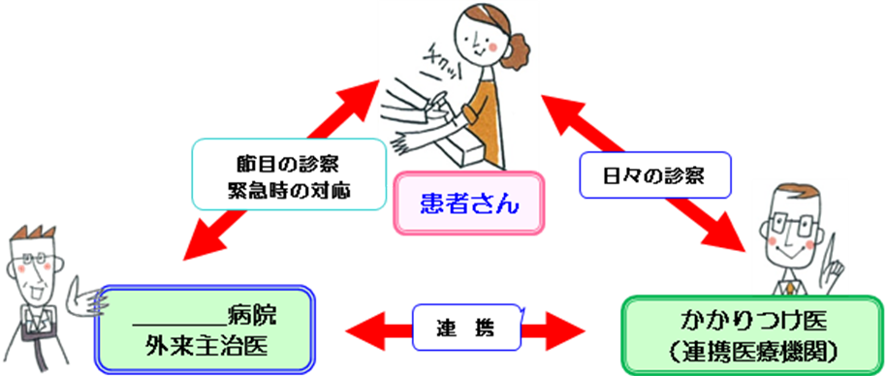

**青森県立中央**

**ご心配な点があれば、まずはかかりつけ医にご相談ください。**

**なお、かかりつけ医に連絡がつかない場合は、以下の連絡先にご連絡ください。**

**◆問い合わせ先**

**青森県立中央病院**

**電話　０１７－　７２６－　８１１１（代表）**

**電話　０１７－　７２６－　８１４７　呼吸器科外来**

**電話　０１７－　７２６－　８０６１　呼吸器科病棟**

～３１～

**青森県立中央病院の**

**各部署・担当等のご案内**

**医療連携部　がん相談**

患者さんの住み慣れた地域で安全に安心して退院後の生活が送れますように青森県立中央病院内に「**医療連携部　がん相談**」を設置しています。入院時から退院後の生活を視野に入れ、不安なく療養していただけるように、患者さんやご家族の状況にあわせて、退院後の生活に必要なサポートについて、主治医、病棟の看護師、地域の医療・福祉関係者とともに考えてまいります。



青森県立中央病院　医療連携部　がん相談

☆電話　　　０１７－７２６－８４３５

☆ＦＡＸ　　０１７－７２６－８１６２

☆受付時間　月～金の８：３０～１６：３０

※　ＦＡＸは２４時間着信可能ですが、夜間

休日の着信に対する対応は翌勤務日と

なりますのでご了承願います。

～３２

j0230876

**青森県立中央病院**

**℡ ０１７－７２６－８１１１(代表)**

この冊子の内容は大阪府がん診療連携協議会の『大阪府がん診療地域連携パス』の一部を改変し、利用させていただいております。謹んで御礼申し上げます。